理科教育法Ⅲ
第1回模擬授業 報告書
電池の実験
2013年6月8日実施
2班 大内靖子 滝彩実 池田愛理 吉永生
目的
直列回路、並列回路における豆電球の明るさの違いを観察し、その性質を学ぶ。
準備物
豆電球1個、単4電池2個、銅線2本
方法
上記の道具から考えられる電気回路を考察し、直列回路、並列回路を学ぶ。そして、それらの電球の明るさの違いを観察する。
理論
直列回路と並列回路では、並列回路の方が大きな電圧がかかるが、電流は直列回路の方が大きく流れるので、より豆電球は明るく点く。
結果
並列回路より直列回路の方が明るく点り、その様子も観察できた。

授業風景及び板書
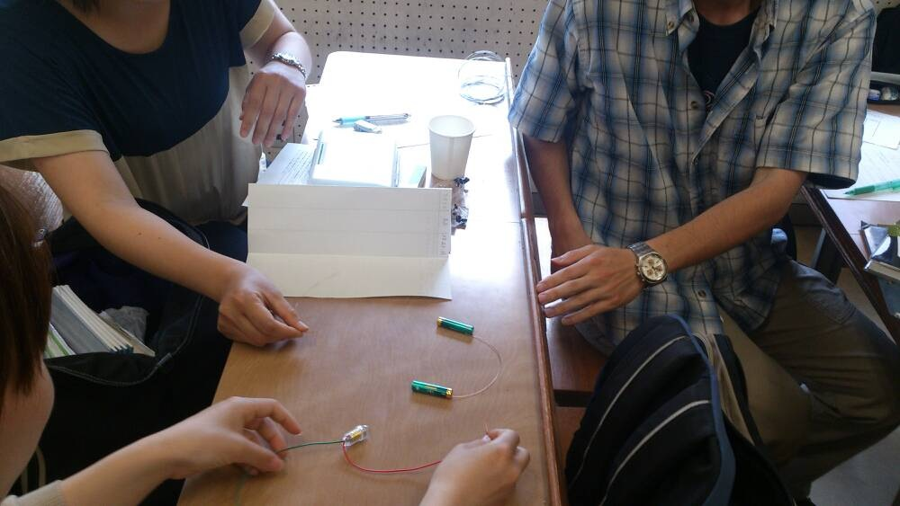
図1. 授業風景
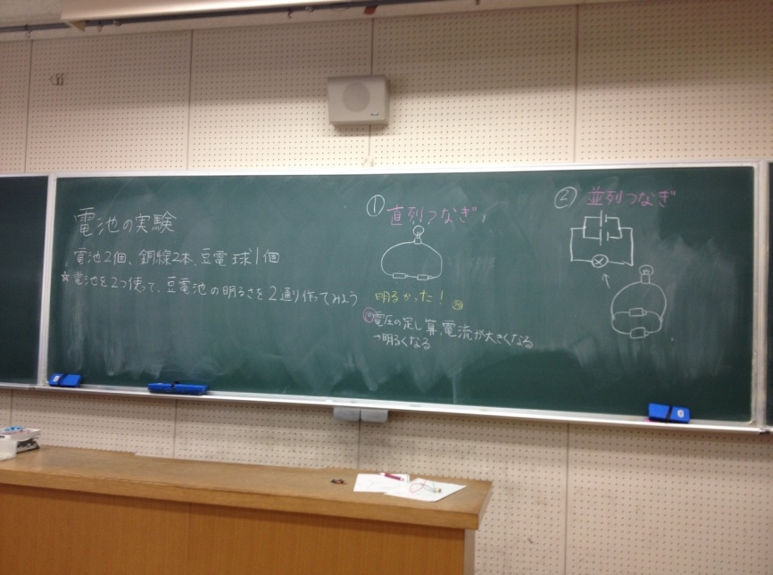
図2. 板書

よかった点
確認実験を前で行った。
回路を作れてよかった、違いがよくわかった。
生徒の反応を見ながら授業を進められていた。
改善点
・指導学年と内容の確認。
・赤チョークは下線を引くなどの用い方をし、文字を書くのには用いるべきではなかった。文字を書くには、黄色チョークを用いるべきであった。
・確認実験は、並列回路と直列回路の両方を同時に示した方がよかった。
・電池を固定するための工夫があるとよかった。
・絶縁体に包まれた導線を用いたほうが安心である。

教員・学生による評価
各10項目に関する教員と学生による評価は、以下に示す表1のようになった。評価は、5段階評価（5：とても出来ていた、4：出来ていた、3：普通、2：出来ていなかった、1：とても出来ていなかった）で行った。また、その各項目における5段階評価の割合はグラフ1に示す。

表1. 教員・学生による5段階評価の平均 評価者19名（学生：17名、教員：2名）
 | 項目 | 平均評価
① | 服装や話し言葉は教員として適切であったか。 | 3.79
② | 声は生徒の方に向かって発せられ、聞き取りやすかったか。 | 4.05
③ | 発問は生徒が考えれば答えられるように工夫されていたか。 | 3.79
④ | 板書の文字や数字、図などは丁寧で読みやすかったか。 | 3.74
⑤ | 板書は学習者がノートを取りやすいように配置されていたか。 | 3.63
⑥ | 実験や観察は現象や対象物がはっきり確認できるものであったか。 | 3.68
⑦ | 実験は学習内容の理解・定着の助けになるものであったか。 | 3.53
⑧ | 立ち位置（黒板や演示実験が隠れる等）や机間巡視は適当であったか。 | 3.74
⑨ | 授業の事前準備はしっかりとされていたか。 | 4.00
⑩ | 生徒の反応を確認しながら授業を進めていたか。 | 3.95
 | 全項目評価平均 | 3.79

グラフ1. 各項目における5段階評価の割合

